

MA5203 – Aprendizaje de Máquinas Probabilístico

Tarea 2

Nombre: Sebastián Parra
Profesor: Felipe Tobar
Auxiliares: Alejandro Cuevas
Cristóbal Valenzuela
Lerko Araya
Mauricio Campos
Nicolás Aramayo

Parte II):
Dadas las consideraciones del modelo, la ecuación para encontrar los parámetros resulta:

Donde, se utiiza la siguiente matriz de características:

Y el factor de regularización ρ se determina empíricamente.
Finalmente, se grafican los modelos para polinomios con grados entre 1 y 4, pudiéndose apreciar los resultado en la figura 2.
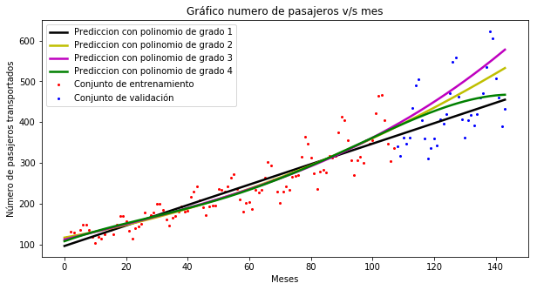

Figura 2: Gráfico para el ajuste polinomial para polinomios de grados 1 a 4.
A través del gráfico, se puede apreciar que el polinomio que más probablemente haya generado los puntos es el de grado 4, pero aun así se debe destacar que ningún ajuste logra representar fielmente la tendencia de los datos.

Parte III):
En la figura 3 se pueden apreciar los resultados obtenidos para esta parte..
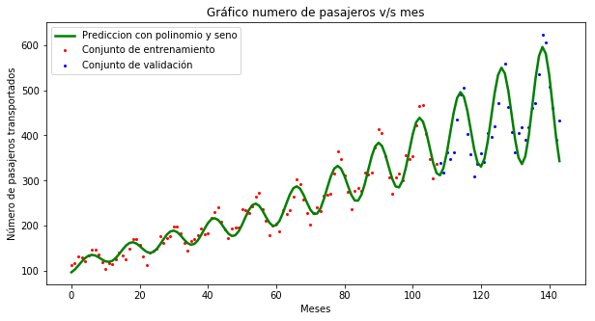

Figura 3: Gráfico del ajuste polinomial con una componente senoidal
Como se puede notar en la figura anterior, el ajuste logra representar mucho mejor la conducta oscilatoria del conjunto de datos, aunque aún existen sectores de la curva que no logran ser completamente bien representados. En cuanto a los parámetros del modelo, representa un escalamiento de la amplitud de la sinusoide, representa un aumento o disminución de su frecuencia, representa un desplazamiento horizontal de la función, y representa la magnitud de la influencia de la modulación exponencial de la función.

Parte III):
En la figura 4 se pueden observar los resultados obtenidos para esta parte.
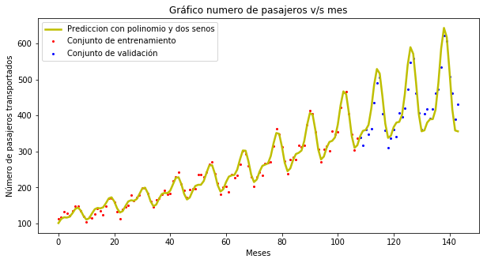

Figura 4: Gráfico ajuste polinomial con dos componentes senoidales.
En la figura anterior se puede apreciar que el ajuste final obtenido logra representar con gran fidelidad la tendencia de los datos para el conjunto de validación, pudiendo debatirse que si se intentase lograr un ajuste más estricto se podría llegar a un sobreajuste del modelo. En cuanto al rol de las componentes, se puede apreciar que esta nueva sinusoide logra capturar el comportamiento de los datos al iniciar un semiciclo positivo de la primera sinusoide. En cuanto a las funciones de verosimilitud utilizadas, estas fueron las siguientes:
Para la parte 3
Para la parte 4
Finalmente, se concluye que no habría sido procedentalmente ni computacionalmente correcto haber intentado entrenar el modelo final de una vez, ya que no tiene sentido lógico haber comenzado la deducción del ajuste con el modelo más complejo, sino que siempre se deben priorizar modelos más simples que puedan representar la tendencia de los datos. Además, intentar resolver el problema de optimización para todos los parámetros inmediatamente, podría complejizar demasiado el problema y no hacerlo factible en cuanto a costos computacionales.

